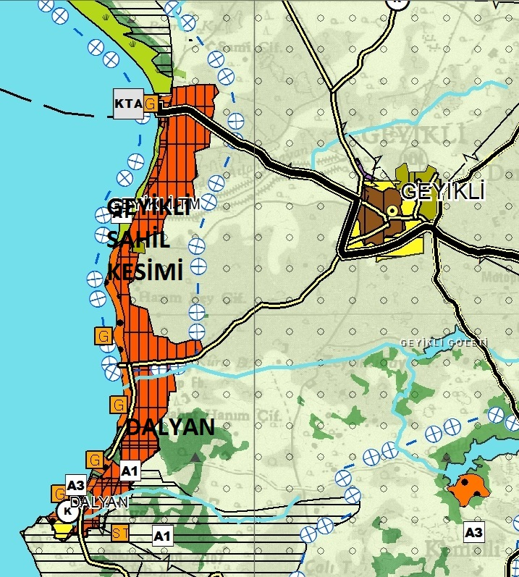

İ L A N:

Kasabamız Sahil Kesimi ve Dalyan Mücavir Alanda Yaz Döneminde 1 TEMMUZ -1 EYLÜL Tarihleri arasında İnşaat yasağı uygulanması Konusu Meclisinin 03.05.2019 gün ve 69570310-27 sayılı kararı ile uygun görülerek kabul edilmiştir.
İlan Olunur..............

